PERBANDINGAN ALGORITMA MERGE SORT & SHELL SORT
DENGAN BAHASA PEMROGRAMAN VB.NET


Disusun Oleh :
Willy Pratama : 1511600064
Anugrah Bagus S : 1511600494
Alfredo Pasaribu : 1511600098

PROGRAM STUDI MAGISTER KOMPUTER
UNIVERSITAS BUDI LUHUR
JAKARTA
2015
DAFTAR ISI

DAFTAR TABEL ........................................................................................................... 3
DAFTAR GAMBAR ...................................................................................................... 3
BAB 1 ............................................................................................................................... 4
PENDAHULUAN ........................................................................................................... 4
1.1 Latar Belakang .......................................................................................................... 4
1.2 Tujuan Penelitian ...................................................................................................... 4
1.3 Batasan Masalah ....................................................................................................... 4
BAB 2 ............................................................................................................................... 5
LANDASAN TEORI ...................................................................................................... 5
2.1 Algoritma Shell Sort ................................................................................................. 5
2.2 Algoritma Merge Sort ............................................................................................... 6
BAB 3 ................................................................................................................................7
PEMBAHASAN .............................................................................................................. 7
3.1 Pengujian ................................................................................................................... 7
3.2 Hasil Pengujian ......................................................................................................... 7
BAB 4 ............................................................................................................................... 8
PENUTUP ....................................................................................................................... 8
4.1 Kesimpulan ............................................................................................................... 8
4.2 Saran ......................................................................................................................... 8
DAFTAR PUSTAKA .................................................................................................... 9
LAMPIRAN ....................................................................................................................10

DAFTAR TABEL ............................................................................................................
Tabel 2.1 Pseudocode Shell Sort .................................................................................... 5
Tabel 2.2 Pseudocode Merge Sort .................................................................................. 6

DAFTAR GAMBAR .......................................................................................................
Gambar 3.1 Proses Sorting ............................................................................................ 7
BAB 1
PENDAHULUAN

1.1 Latar Belakang
Algoritma Sorting merupakan algoritma yang menempatkan elemen list pada urutan tertentu. Urutan yang paling sering digunakan ialah urutan numerikal dan urutan lexicographical. Sorting yang efisien sangat dibutuhkan untuk mengoptimisasi penggunaan dari algoritma lain seperti pencarian dan penggabungan yang membutuhkan list terurut untuk berjalan dengan sempurna, yang juga sering digunakan untuk Canonicalisisasi data dan menghasilkan output yang dapat dibaca manusia. Untuk lebih lanjutnya, output harus melengkapi dua syarat ini:
- a. Output merupakan urutan yang tidak menurut, setiap elemen tidak lebih kecil dari elemen sebelumnya menurut dari urutan keseluruhan yang diinginkan.
- b. Output merupakan pengurutan kembali dari inputan yang diberikan.
Sejak permulaan komputasi, masalah pengurutan ini telah menarik penelitian yang serius, mungkin dikarenakan kerumitan dari penyelesaian secara efisien disamping mudah, dan dengan statemen yang kita mengerti. Sebagai contoh, bubble sort pertama sekali ditemukan pada tahun 1956. Walaupun banyak yang memperkirakan masalahnya telah terselesaikan, banyak algoritma sorting baru yang masih ditemukan sampai sekarang (sebagai contoh, Library Sort yang baru dipublikasikan pertama sekali pada tahun 2006). Algoritma sorting sangat umum pada setiap kelas pengenalan bidang Ilmu Komputer, dimana banyaknya algoritma untuk masalah ini menyediakan pengenalan awal mengenai banyaknya konsep algoritma inti, seperti Notasi Big O, Algoritma Pembagi, Struktur Data, Algoritma Acak, Analisa Best, Worst, Average Case, Running Time Calculation, dan Batas Atas dan Bawah.
Ada banyak metode pengurutan antara lain: bubble sort, selection sort, insertion sort, shell sort, heap sort, merge sort, quick sort, enhange quick sort, fast quick sort, radix sort algorithm, dan lain sebagainya.
Untuk membatasi luasnya pembahasan, maka dalam makalah ini hanya akan dibahas 2 metode, yaitu merge sort dan shell sort. Pembahasan untuk tiap metode akan difokuskan pada cara kerja pengurutan beserta contohnya, implementasinya dalam bahasa vb serta pengujian waktu eksekusi untuk kedua metode tersebut.

1.2 Tujuan Penelitian
Dari Penjelasan diatas tujuan penelitian yang ingin dicapai adalah :
a. Menerapkan Algoritma merge sort dan shell sort ke dalam bahasa pemrograman VB
b. Menguji dan membandingkan performa algoritma merge sort dan shell sort dalam proses pengurutan

1.3 Batasan Masalah
Adapun batasan masalah dalam penelitian ini adalah sebagai berikut :
a. Algoritma yang dikaji hanya merge sort dan shell sort Implementasi Algoritma menggunakan bahasa pemrograman VB.Net
b. Pengujian performa dilakukan dengan membandingkan waktu eksekusi pengurutan
BAB 2
LANDASAN TEORI

2.1 Algoritma Shell Sort
Algoritma Shell Sort adalah algoritma dengan kompleksitas algoritma 0 (n ^ 2) dan yang paling efisien jika disbanding algoritma lain dengan kompleksitas yang sama. Algoritma shell sort lima kali lebih cepat dibandingkan algoritma pengurutan gelembung dan dua kali lebih cepat di bandingkan algoritma pengurutan dengan penyisipan. Dan tentu saja shell sort juga merupakan algoritma yang paling kompleks dan sulit dipahami.
Algoritma Shell sort melakukan pass atau traversal berkali-kali dan setiap kali pass mengurutkan sejumlah nilai yang sama dengan ukuran set menggunakan insertion set. Ukuran dari set yang harus diurutkan semakin membesar setiap kali melakukan pada tabel, sampai set tersebut mancakup seluruh elemen tabel. Ketika ukuran dari set semakin membesar, sejumlah nilai yang harus diurutkan semakin mengecil. Ini menyebabkan insertion sort yang dijalankan mengalami kasus terbaik dengan kompleksitas algoritma mendekati 0(n). Ikuran dari set yang digunakan untuk setiap kali iterasi ( iteration ) mempunyai efek besar terhadap efisiensi pengurutan.
Pseudocode Shell Sort
# Sort an array a[0...n-1].
gaps = [701, 301, 132, 57, 23, 10, 4, 1]
# Start with the largest gap and work down to a gap of 1
foreach (gap in gaps)
{
# Do a gapped insertion sort for this gap size.
# The first gap elements a[0..gap-1] are already in gapped order
# keep adding one more element until the entire array is gap sorted
for (i = gap; i < n; i += 1)
{
# add a[i] to the elements that have been gap sorted
# save a[i] in temp and make a hole at position i
temp = a[i]
# shift earlier gap-sorted elements up until the correct location for a[i] is found
for (j = i; j >= gap and a[j - gap] > temp; j -= gap)
{
a[j] = a[j - gap]
}
# put temp (the original a[i]) in its correct location
a[j] = temp
}
}
Tabel 2.1 Pseudocode Shell Sort
2.2 Algoritma Merge Sort
Algoritma Merge Sort adalah algoritma yang dijalankan sebagai akibat dari terlalu banyaknya daftar yang diurutkan, dengan menghasilkan lebih banyak daftar yang diurutkan sebagai output. Algoritma merge ini disesuaikan untuk mesin drive tape. Penggunaannya dalam akses memori acak besar yang terkait telah menurun, karena banyak aplikasi algoritma merge yang mempunyai alternatif lebih cepat ketika kamu memiliki akses memori acak yang menjaga semua data mu. Hal ini disebabkan algoritma ini membutuhkan setidaknya ruang atau memori dua kali lebih besar karena dilakukan secara rekursif dan memakai dua tabel.
Algoritma merge sort membagi tabel menjadi dua tabel yang sama besar. Masing-masing tabel diurutkan secara rekursif, dan kemudian digabungkan kembali untuk membentuk tabel yang terurut. Implementasi dasar dari algoritma merge sort memakai tiga buah tabel, dua untuk menyimpan elemen dari tabel yang telah di bagi dua dan satu untuk menyimpan elemen yang telah terurut. Namun algoritma ini dapat juga dilakukan langsung pada dua tabel, sehingga menghemat ruang atau memori yang dibutuhkan.

Pseudocode Merge Sort

function merge(a, b)
var list result
var int i, j := 0

while (i < length(a)) and (j < length(b))
if a[i] < b[j]
add a[i] to result
i := i + 1
else
add b[j] to result
j := j + 1

while i < length(a)
add a[i] to result
i := i + 1
while j < length(b)
add b[j] to result
j := j + 1

return result
Tabel 2.2 Pseudocode Merge Sort

BAB 3

PEMBAHASAN

Berikut ini adalah hasil impementasi menggunakan bahasa pemrograman VB untuk kedua algoritma tersebut dan tampilan ketika dijalankan.

3.1 Pengujian Shell Sort dan Merge Sort

Data pengujian :
- Pengujian dilakukan menggunakan data sejumlah 1.000.000 bertipe numerik
- Pengujian dilakukan secara serentak
- Hasil ditampilkan dalam bentuk grafik dan juga waktu sorting
4. Dilakukan menggunakan bahasa pemrograman VB.Net

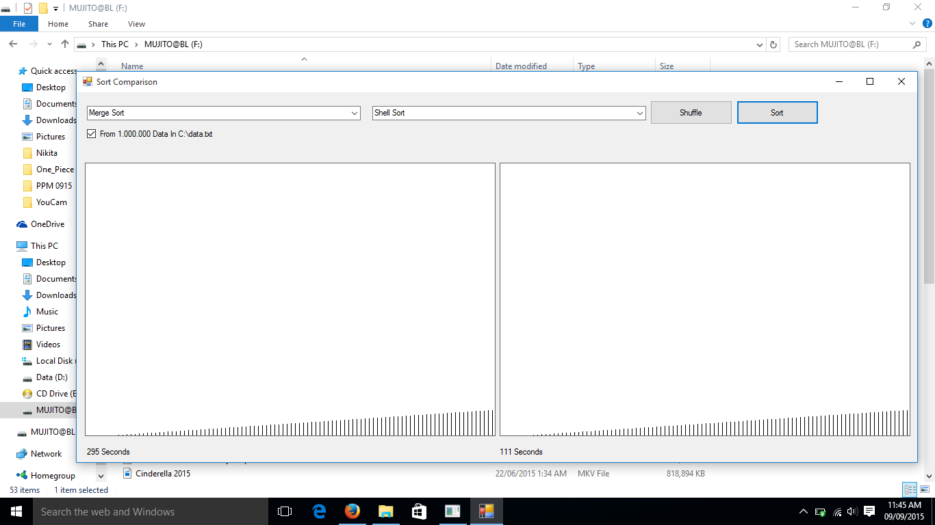

Gambar 3.1 Proses Sorting
3.2 Hasil Pengujian
- Seperti yang tampak dalam gambar, waktu sorting yang dibutuhkan untuk mengurutkan data menggunakan algoritma shell sort adalah 111 detik sedangkan waktu yang dibutuhkan untuk mengurutkan data sejumlah 1.000.000 menggunakan algoritma merge sort adalah 295 detik.

BAB 4

PENUTUP

4.1. Kesimpulan

Dari hasil pengujian dan implementasi yang telah dilakukan dapat ditarik kesimpulan sebagaimana berikut :
- Dari hasil diatas dapat disimpulkan bahwa algoritma shell short mempunyai performa yang lebih cepat daripada algoritma merge sort
- Algoritma shell sort dalam hal ini lebih baik digunakan untuk dipakai dengan data yang jumlahnya besar

4.2 Saran
Adapun saran untuk makalah ini adalah sebagai berikut :
- Pengujian dapat dilakukan dengan bahasa pemrograman lain agar hasilnya lebih valid
- Tidak hanya waktu saja yang dijadikan rujukan cepat atau tidak algoritma tersebut

DAFTAR PUSTAKA

[1] Fian, “ Metode Shell Sort” , 2008, dilihat tanggal 15 Agustus 2015. <http://fianhandsome.blogspot.com/2008/10/metode-shell-sort-pengurutan-cangkang.html>

[2]Algoritma Merge, dilihat tanggal 16 Agustus 2015. <https://id.wikipedia.org/wiki/Algoritma_merge>

[3]Algoritma Shell Sort, dilihat tanggal 16 Agustus 2015. <https://en.wikipedia.org/wiki/Shellsort>

LAMPIRAN 1
SOURCE CODE MERGE SORT

Public Sub merge(numbers() As Double, temp() As Double, ByVal left As Double, ByVal mid As Double, ByVal right As Double)
Dim i As Double
Dim left_end As Double
Dim num_elements As Double
Dim tmp_pos As Double

'merge the correct elements
left_end = mid - 1
tmp_pos = left
num_elements = right - left + 1

Do While ((left <= left_end) And (mid <= right))
If (numbers(left) <= numbers(mid)) Then
temp(tmp_pos) = numbers(left)
tmp_pos = tmp_pos + 1
left = left + 1
Else
temp(tmp_pos) = numbers(mid)
tmp_pos = tmp_pos + 1
mid = mid + 1
End If
Loop

Do While (left <= left_end)
temp(tmp_pos) = numbers(left)
left = left + 1
tmp_pos = tmp_pos + 1
Loop
Do While (mid <= right)
temp(tmp_pos) = numbers(mid)
mid = mid + 1
tmp_pos = tmp_pos + 1
Loop
For i = 0 To (num_elements - 1)
numbers(right) = temp(right)
right = right - 1
Debug.Print right
Next i
End Sub

LAMPIRAN 2
SOURCE CODE SHELL SORT

Public Sub ShellSort(numbers() As Double, num As Double)
Dim i As Double
Dim j As Double
Dim k As Double
Dim increment As Double
Dim temp As Double
Dim end_now As Boolean

'do the shell sort
increment = 3
Do While (increment > 0)
For i = 0 To (num - 1)
end_now = False
j = i
k = j - increment
temp = numbers(i)
Do While ((j >= increment) And (Not end_now))
If (numbers(k) > temp) Then
numbers(j) = numbers(k)
j = k
k = k - increment
Else
end_now = True
End If
Loop
numbers(j) = temp
Next i
If (increment \ 2 <> 0) Then
increment = increment \ 2
ElseIf (increment = 1) Then
increment = 0
Else
increment = 1
End If
Loop
End Sub

